االـــــــــــــ
ا

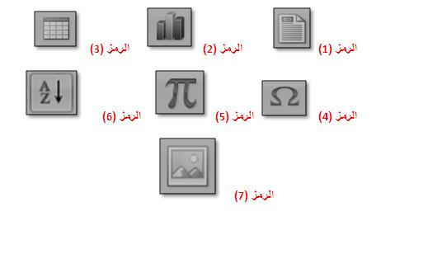
يستخدم الرمز رقم (1) في برمجية مايكروسوفت ورد (Word) من اجل ....
c. لإدراج رأس للمستند
السؤال 2
لادراج جدول في برمجية مايكروسوفت ورد (word) نستخدم الرمز رقم (....) :
b. رمز رقم (3)
السؤال 3
لادراج صورة من ملف الى داخل ملف برمجية مايكروسوفت ورد (word) نستخدم الرمز (.....) :
c. رمز رقم (7)

الواجب الثانى

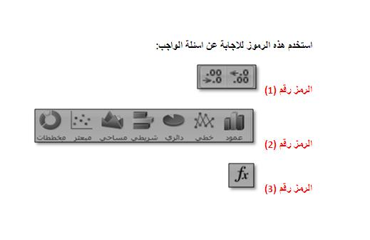

- يستخدم الرمز رقم (1) في برمجية مايكروسوفت إكسل (Excel 2007) لـ
زيادة وإنقاص الفواصل العشرية للخلية
2 - يستخدم الرمز رقم (2) في برمجية مايكروسوفت إكسل (Excel 2007) لـ
إدراج مخططات بيانية
3 - يستخدم الرمز رقم (3) في برمجية مايكروسوفت إكسل (Excel 2007) لـ
ادراج دالة حسابية

الواجــــــــب 3

1 - تستخدم برمجية مايكروسوفت إكسل (2007 Excel) في إعداد
العمليات الحسابية باستخدام الجداول الالكترونية
2 - لحفظ ملف ملف بنسخة أخرى باستخدام برمجية مايكروسوفت بوربونيت(2007 PowerPoint) نتبع الخطوات التالية
زر office – حفظ باسم – عرض بوربونيت
3 - امتداد الملفات المخزنة باستخدام برمجية مايكروسوفت بور بوينت ( (PowerPoint 2007تكون بصيغة
PPTX
4 - تستخدم برمجية مايكروسوفت بور بوينت (PowerPoint 2007) في إعداد
العروض التقديمية للمؤتمرات المرئية والاجتماعات

